OS 将数据写到csv文件

2013年11月16日 ⁄ 综合 ⁄ 共 2875字 ⁄ 字号 [小](javascript:doZoom(12)) [中](javascript:doZoom(13)) [大](javascript:doZoom(18)) ⁄ 评论关闭

有这么一个需求，需要将[程序](http://www.xuebuyuan.com/)中的数据信息写到csv文件中，可以使用excel等软件方便浏览。

总结以下实现过程。

使用到CoreData,界面布局如下：

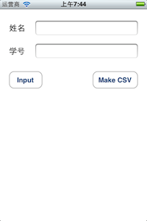

在.m文件中声明私有方法：

- (void)createFile:(NSString *)fileName;

- (void)exportCSV:(NSString *)fileName;

- (NSArray *)queryStudents;

关联方法：

**- (IBAction)inputData:(id)sender {**

**AppDelegate *app = [[UIApplication sharedApplication] delegate];**

**NSManagedObjectContext *context = app.managedObjectContext;**

**Student *stu = (Student *)[NSEntityDescription insertNewObjectForEntityForName:@"Student" inManagedObjectContext:context];**

**stu.name = self.nameTextField.text;**

**stu.num = self.numTextField.text;**

**NSError *error = nil;**

**[context save:&error];**

**self.nameTextField.text = @"";**

**self.numTextField.text = @"";**

**}**

**- (IBAction)makeCSV:(id)sender {**

**NSArray *documents = NSSearchPathForDirectoriesInDomains(NSDocumentDirectory, NSUserDirectory, YES);**

**NSString *docementDir = [documents objectAtIndex:0];**

**NSString *filePath = [docementDir stringByAppendingPathComponent:@"student.csv"];**

**NSLog(@"filePath = %@", filePath);**

**[self createFile:filePath];**

**[self exportCSV:filePath];**

**}**

私有方法:

**- (void)createFile:(NSString *)fileName {**

**NSFileManager *fileManager = [NSFileManager defaultManager];**

**[fileManager removeItemAtPath:fileName error:nil];**

**if (![fileManager createFileAtPath:fileName contents:nil attributes:nil]) {**

**NSLog(@"**不能创建文件**");**

**}**

**}**

**- (void)exportCSV:(NSString *)fileName {**

**NSOutputStream *output = [[NSOutputStream alloc] initToFileAtPath:fileName append:YES];**

**[output open];**

**if (![output hasSpaceAvailable]) {**

**NSLog(@"**没有足够可用空间**");**

**} else {**

**NSString *header = @"**学好**,**姓名**\n";**

**const uint8_t *headerString = (const uint8_t *)[header cStringUsingEncoding:NSUTF8StringEncoding];**

**NSInteger headerLength = [header lengthOfBytesUsingEncoding:NSUTF8StringEncoding];**

**NSInteger result = [output write:headerString maxLength:headerLength];**

**if (result <= 0) {**

**NSLog(@"**写入错误**");**

**}**

**NSArray *students = [self queryStudents];**

**for (Student *stu in students) {**

**NSString *row = [NSString stringWithFormat:@"%@,%@\n", stu.num, stu.name];**

**const uint8_t *rowString = (const uint8_t *)[row cStringUsingEncoding:NSUTF8StringEncoding];**

**NSInteger rowLength = [row lengthOfBytesUsingEncoding:NSUTF8StringEncoding];**

**result = [output write:rowString maxLength:rowLength];**

**if (result <= 0) {**

**NSLog(@"**无法写入内容**");**

**}**

**}**

**[output close];**

**}**

**}**

**- (NSArray *)queryStudents {**

**NSEntityDescription *entity = [NSEntityDescription entityForName:@"Student" inManagedObjectContext:self.managedObjectContext];**

**NSFetchRequest *fetchRequest = [[NSFetchRequest alloc] init];**

**fetchRequest.entity = entity;**

**NSArray *students = [self.managedObjectContext executeFetchRequest:fetchRequest error:nil];**

**return students;**

**}**

一切看起来还不错，现在可以去沙盒路径下看看没有一个student.csv文件。

我装黑苹果的盘空间不多了，就没有装office了。在windows下打开，也许你看到的会是这样令人失望的内容。

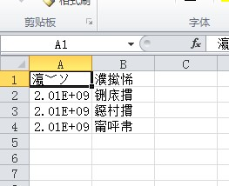

来做点什么吧！！

1.请把excel关了。

2.打开excel软件。不是点击student.csv来打开，是直接运行excel！！！

3.选择  数据 >  自文本 > 选择student.csv文件

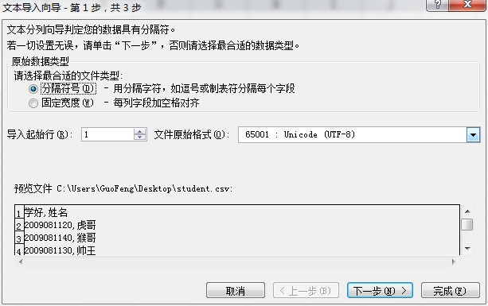

若你能看到这个界面，那么已经开成功了。

4.写一步，选择“逗号”为分隔符。一路确定。

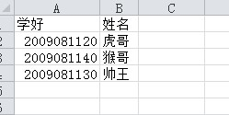

一切安好！